Wp3 Modul 3: Úvod do strategií zapojení v digitálním prostředí

Plán výuky

# Module 3: Úvod do strategií zapojení v digitálním prostředí

#### Plán výuky

|  |  |  |  |  |  |  |
| --- | --- | --- | --- | --- | --- | --- |
| **Název workshopu** | | Seznámení se strategiemi zapojení v digitálním prostředí | | | | |
| **Cílová skupina** | | Vzdělavatelé dospělých | | | | |
| **Cíle** | | ● Pochopit význam zapojení do digitálního vzdělávacího prostředí.  ● Prozkoumat různé strategie zapojení použitelné pro vzdělávání dospělých v digitálním prostředí.  ● Naučit se, jak efektivně aplikovat strategie zapojení pro zlepšení výsledků učení.  ● Rozvíjet dovednosti pro přizpůsobení strategií zapojení na základě potřeb a preferencí studujících.  ● Podporovat prostředí spolupráce pro sdílení zkušeností a osvědčených postupů mezi vzdělavateli dospělých. | | | | |
| **Doba trvání** | | 6 hodin F2F (6x45 minut) | | | | |
| **Témata** | | ● Část 1: Úvod do zapojení v digitálním prostředí;  ● Část 2: Navrhování poutavých vzdělávacích zážitků;  ● Část 3: Komunikace a interakce;  ● Část 4: Gamifikace a motivace  ● Část 5: Hodnocení a zpětná vazba  ● Část 6: Přizpůsobení strategií zapojení | | | | |
| **Příprava** | | * Najděte si místnost se židlemi a stoly, počítači, projektorem. Rezervujte si ji alespoň 2 měsíce před konáním semináře. * Najděte instruktory pro ty aktivity semináře, které neznáte. * Informujte účastníky o účelu semináře, jeho cílech a harmonogramu, který bude dodržován. Kromě toho jim vysvětlete, že nemusí mít žádné zvláštní zkušenosti ani znalosti v oblastech, které budou proškolovány. * Zajistěte catering pro přestávky na kávu a oběd nebo poskytněte informace o možnostech stravování v okolí. | | | | |
| **Plán výuky F2F** | | | | | | |
| **N.** | **Témata / Aktivity** | | **Doba trvání v minutách** | | **Metody** | **Vybavení a materiály** |
| **1** | **Část** **1**: Zkoumání významu zapojení do digitálního vzdělávání.  **Aktivity:**  1. Úvod do semináře a jeho cíle;  2. Krátký icebreaker;  3. Prezentace o významu zapojení do digitálního vzdělávání;  4. Skupinová diskuse o výzvách a příležitostech souvisejících se zapojením;  5. Q&A a shrnutí. | | | **45 minut** | Prezentace, skupinová diskuse, icebreaker, články | Projektor/plátno, prezentace, fixy, flipchart |
| **2** | **Část 2**: Uplatnění principů designu výuky pro zvýšení zapojení obtížně dosažitelných dospělých studentů.  1. Rekapitulace předchozího setkání;  2. Prezentace o zásadách designu výuky pro zapojení;  3. Aktivita v malé skupině: Navrhování minilekce s využitím poskytnutých šablon;  4. Sdílení ve skupině a zpětná vazba; | | **45 minut** | | Prezentace, skupinová aktivita | Projektor/plátno, notebooky/tablety/smartphony, designové šablony |
| **3** | **Část 3:** Zvyšování angažovanosti prostřednictvím efektivní komunikace a interakce. Strategie pro zapojení obtížně dosažitelných dospělých studentů prostřednictvím platforem sociálních médií  1. Rekapitulace předchozího setkání;  2. Prezentace o komunikačních strategiích v digitálním vzdělávání;  3. Interaktivní dotazování: Diskuse o preferovaných komunikačních nástrojích a platformách sociálních médií;  4. Skupinová diskuse: Sdílení zkušeností a výzev;  5. Q&A a shrnutí. | | **45 minut** | | Prezentace, skupinová diskuse, interaktivní nástroje | Projektor/plátno, notebooky/tablety/chytré telefony, interaktivní dotazovací nástroj (Mentimeter, Padlet, Google Jamboard, Kahoot) |
| **4** | **Přestávka**  Užijte si volný čas na kávu! | | **20 minut** | |  |  |
| **5** | **Část 4:** Zkoumání úlohy gamifikace při podpoře angažovanosti a motivace  1. Rekapitulace předchozího setkání;  2. Prezentace principů gamifikace a motivace;  3. Aktivita v malé skupině: Navrhování gamifikované výukové aktivity;  4. Sdílení a diskuse ve skupinách. | | **45 minut** | | Prezentace, činnost v malé skupině | Projektor / plátno, fixy, gamifikační prostředky |
| **6** | **Část 5:** Využití hodnocení a zpětné vazby k podpoře angažovanosti.  1. Rekapitulace předchozího setkání;  2. Prezentace o strategiích hodnocení a účinné zpětné vazbě;  3. Hraní rolí: Vyzkoušení poskytování zpětné vazby v digitálním prostředí ("měnící se role pedagoga");  4. Skupinová diskuse: Sdílení poznatků a výzev | | **45 minut** | | Prezentace, scénář hraní rolí, skupinová diskuse | Projektor / obrazovka, notebooky/tablety/chytré telefony, zvolte digitální prostředí pro poskytování a přijímání zpětné vazby. |
| **7** | **Část 6:** Přizpůsobení strategií zapojení různým potřebám žáků.  1. Rekapitulace předchozího setkání;  2. Prezentace o strategiích personalizace a přizpůsobení;  3. Společná aktivita: Sdílení a zdokonalování individualizovaných plánů zapojení;  4. Sdílení a shrnutí ve skupině | | **45 minut** | | Prezentace, společná činnost | Projektor / plátno, flipchart, fixy |
| **8** | **FAQ a závěr**   1. FAQ - Facilitátor vyzve účastníky, aby položili jakékoli dotazy týkající se obsahu dnešního semináře. 2. Zpětná vazba - facilitátor požádá účastníky o neformální zpětnou vazbu otázkami, jako např.: Co jste se dnes naučili? Jak budete moci v budoucnu využít své nové znalosti a dovednosti? 3. Poté facilitátor rozdá účastníkům tištěné nebo online hodnotící dotazníky a požádá je o jejich vyplnění. 4. Na závěr facilitátor poděkuje účastníkům za dnešní účast a pozve je na příští seminář. | | **15 minut** | | Diskuse,  hodnocení | Laptop  Chytré telefony  Projektor  Prezentace PowerPoint  Hodnotící formulář |
| **Celková doba trvání** | | | 6h35min (1 akademická hodina = 45 minut) + 20 minut přestávka + FAQ a závěr | | | |
| **Výukové materiály pro výuku F2F** | | Prezentační snímky, handouty, návrhové šablony, komunikační scénáře, hodnotící rubriky, příklady gamifikace, šablona plánu zapojení, plán lekce, hodnotící formulář. | | | | |
| **Zdroje** | | Počítač, chytré telefony/počítače, videoprojektor/plátno, online články, případové studie, zdroje výukového designu, nástroje pro gamifikaci, interaktivní platformy pro dotazování, platformy pro hodnocení a příručky komunikačních strategií, fixy, flipcharty. | | | | |

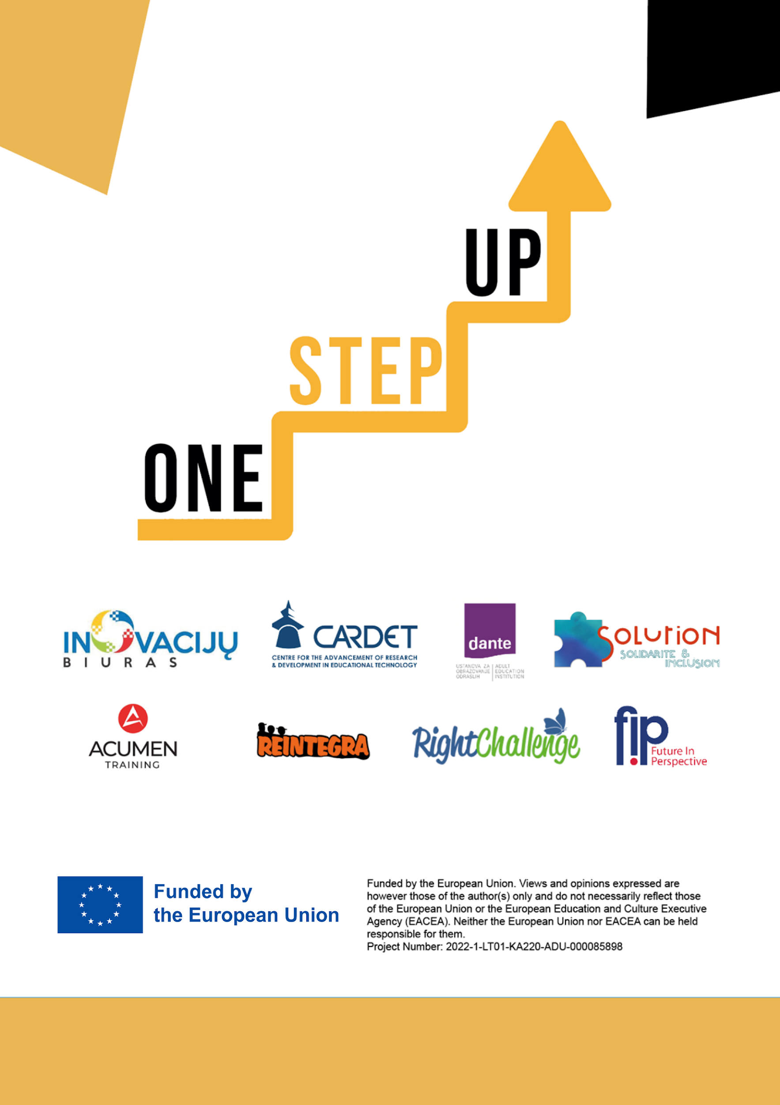

Financováno Evropskou unií. Názory vyjádřené jsou názory autora a neodráží nutně oficiální stanovisko Evropské unie či Evroské výkonné agentury pro vzdělávání a kulturu (EACEA). Evropská unie ani EACEA za vyjádřené názory nenese odpovědnost. Číslo projektu: 2022-1-LT01-KA220-ADU-000085898